泗洲中国古代造纸遗址综保复兴项目--泗洲中国造纸博物馆工程(一期)电梯采购项目（三次）
公开招标文件

项目编号：FCSJ-zss2025023（1）
(非政府采购项目)

招标单位： 杭州富春山居集团有限公司 （盖章）

法定代表人或其委托代理人： （签字或盖章）

招标代理机构： 浙江信达咨询监理有限公司 （盖章）

法定代表人或其委托代理人： （签字或盖章）

联系人： 张工 电 话： 13486109103

2025年5月

目 录

第一章 招标公告………………………………………………3
第二章 投标人须知……………………………………………8
第三章 评标办法及标准………………………………………25
第四章 采购需求………………………………………………29
第五章 采购合同主要条款……………………………………39
第六章 投标文件格式附件……………………………………42

第一章 招标公告(非政府采购项目)

泗洲中国古代造纸遗址综保复兴项目--泗洲中国造纸博物馆工程(一期)电梯采购项目（三次）的潜在投标人应在 www.lecaiyun.com 获取（下载）采购文件，并于 2025年6月19日14时00分(北京时间）前递交（上传）投标文件。

浙江信达咨询监理有限公司受杭州富春山居集团有限公司委托，现就“泗洲中国古代造纸遗址综保复兴项目--泗洲中国造纸博物馆工程(一期)电梯采购项目（三次）”进行公开招标采购，欢迎符合要求的投标人前来投标。

一、项目基本情况：

1.项目名称：泗洲中国古代造纸遗址综保复兴项目--泗洲中国造纸博物馆工程(一期)电梯采购项目（三次）

2.项目编号：FCSJ-zss2025023（1）

3.采购方式：公开招标
4.最高限价： 1132733元
5.采购需求：
序号 | 项目名称 | 数量 | 单位 | 最高限价 | 简要规格描述
1 | 泗洲中国古代造纸遗址综保复兴项目--泗洲中国造纸博物馆工程(一期)电梯采购项目（三次） | 1 | 批 | 1132733元 | 详见采购需求
6.供货期：签订合同后30天内完成供货、安装、调试运行。
二、合格投标人的资格要求：
1. 投标人为具有电梯供货能力且具有独立法人资格的制造商或代理商，且满足《中华人民共和国政府采购法》第二十二条规定，未被“信用中国”（www.creditchina.gov.cn）、中国政府采购网（www.ccgp.gov.cn）列入失信被执行人、重大税收违法案件当事人名单、政府采购严重违法失信行为记录名单；
2. 投标人若为电梯制造商，须具有市场监督管理部门颁发的有效的《中华人民共和国特种设备制造许可证（电梯）》（乘客电梯）、《中华人民共和国特种设备安装改造维修许可证（电梯）》（乘客电梯安装、维修资质）；或具有新核发的有效的许可证《中华人民共和国特种设备生产许可证》,许可子项目须包含曳引驱动乘客电梯（含消防员电梯），许可参数应当满足速度1.75m/s。若制造商不能生产5000kg无机房货梯及液压升降机，可以外购其他品牌参加投标，需提供承诺书（承诺按业主要求供货及安装，格式自拟）。
3. 投标人为代理商的（代理商须具备制造商针对本项目的唯一授权书，授权书必须明确本次招标范围的具体内容），其所投品牌电梯制造商必须满足前述2.项要求（5000kg无机房货梯及液压升降机除外）；如代理人被授权范围内包括安装、改造、维修工作的，代理商还需具有市场监督管理部门颁发的有效的《中华人民共和国特种设备安装改造维修许可证（电梯）》（乘客电梯安装、维修资质）；或具有新核发的有效的许可证《中华人民共和国特种设备生产许可证》。许可子项应当包含：曳引驱动乘客电梯（含消防员电梯），许可参数应当满足速度1.75m/s。
4. 本次招标不接受联合体投标（如代理商负责供货，厂家负责安装、改造、维修工作的不视为联合体投标）；
5.同一品牌只允许有一个投标人，且本项目所有电梯应为同一品牌（无机房货梯及液压升降机可以外购），提供相应的制造资质及安装资质。
注：制造商或代理商的电梯制造、安装特种设备许可证还未按照市监特设【2019】32号文申领新证但仍在有效期内的，符合前述要求的仍具备资格。
三、获取采购文件：
1.时间：发布信息之日至 2025年6月19日14时00分(北京时间），每天上午 00:00至12:00 ，下午 12:00至23:59 （北京时间，线上获取法定节假日均可，线下获取文件法定节假日除外）获取采购文件的时间期限截止之日之后有潜在供应商提出获取采购文件的，采购机构将允许其获取，但该供应商如对采购文件有异议的，应于自采购文件公告期限届满之日起七个工作日内且在投标截止时间之前以书面形式向采购机构提出。
2.地点（网址）：乐采云平台（非政府采购）（www.lecaiyun.com）。
3.方式：在线申请获取招标文件。供应商注册为正式供应商或临时供应商后，使用账号登录或者使用CA登录乐采云平台；配置岗位进入“项目采购”应用，在获取采购文件菜单中选择项目，申请获取采购文件。（注册账号--点击“商家入驻”，进行政府采购供应商资料填写；申领CA数字证书--申领流程详见“浙江政府采购网-下载专区-电子交易客户端-CA驱动和申领流程”）
4.售价：免费。
5.供应商获取采购文件时须提交的文件资料：无。
6.提示：
（1）采购人、采购代理机构依托乐采云平台完成本项目的电子交易活动，平台不接受未按上述方式获取采购文件的供应商进行投标活动；
（2）对未按上述方式获取采购文件的供应商对该文件提出的质疑，采购人或采购代理机构将不予处理；
（3）采购人或者采购代理机构对已发出的采购文件等进行必要的澄清或者修改的，采购人或者采购代理机构将无法通过乐采云平台通知未按上述方式获取采购文件的供应商；
（4）招标公告所附采购文件仅供阅览使用，供应商只有在“乐采云平台”完成获取采购文件申请并下载了采购文件后才被视为合法获取了采购文件，否则投标将被拒绝。（供应商获取采购文件时间以供应商完成获取采购文件申请后下载采购文件的时间为准）。
注：请供应商按上述要求获取采购文件，如未在“乐采云”系统内完成相关流程，引起的投标无效责任自负。
（5）不提供采购文件纸质版；
（6）获取采购文件的时间期限截止之日之后有潜在供应商提出获取采购文件的，采购机构将允许其获取，但该供应商如对采购文件有异议的，应于自采购文件公告期限届满之日起七个工作日内且在投标截止时间之前以书面形式向采购机构提出。
四、电子招投标的说明：
1.电子招投标：本项目以数据电文形式，依托“乐采云平台（www.lecaiyun.com）”进行招投标活动，各投标人应按照本项目采购文件和乐采云平台的要求编制、加密并递交投标文件，不接受纸质投标文件。
2.投标准备：
（1）注册账号--点击“商家入驻”，进行政府采购供应商资料填写，通过初审及终审公示后可成为正式供应商。
（2）申领CA数字证书---申领流程详见“浙江政府采购网-下载专区-电子交易客户端-CA驱动和申领流程”：投标人应在开标前完成CA数字证书办理，完成CA数字证书办理预计1-2周左右，各投标人应充分考虑办理时间等因素。
办理流程详见:CA管理操作指南 https://service.zcygov.cn/#/knowledges/cm2eqWwBFdiHxlNd_otq/lwV6GXABiyELHE-oVMj3
CA相关热点问题TOP专题页https://service.zcygov.cn/#/knowledges/depk120BkjoVoiMyPhAJ/8QejCnEBiyELHE-ohzp-
（3）安装“乐采云电子交易客户端”----投标人通过乐采云平台电子投标工具制作投标文件，前往“浙江政府采购网-下载专区-电子交易客户端”进行下载并安装。乐采云电子交易客户端：http://zfcg.czt.zj.gov.cn/bidClientTemplate/2019-05-27/12946.html
3.采购文件的获取：使用账号登录或者使用CA登录乐采云平台；进入“项目采购”应用，在获取采购文件菜单中选择项目，获取采购文件。
4.投标文件的制作：在“乐采云电子交易客户端”中完成“填写基本信息”、“导入投标文件”、“标书关联”、“标书检查”、“电子签名”、“生成电子标书”等操作。
5.投标文件的传输递交：投标人在投标截止时间前将加密的投标文件上传至政府采购云平台。
6.投标文件的解密：投标人按照平台提示和采购文件的规定在开标时间起30分钟内完成在线解密。
7.具体操作指南：详见乐采云平台“服务中心-帮助文档-项目采购-操作流程-电子招投标-政府采购项目电子交易管理操作指南-供应商”：浙江省政府采购项目电子交易平台学习专题 https://edu.zcygov.cn/luban/e-biding。
8.供应商在使用系统进行投标的过程中遇到涉及平台使用的任何问题，可致电乐采云平台技术支持热线咨询，联系方式：95763。
五、提交投标文件截止时间与地点：
1.提交投标文件截止时间： 2025年6月19日14时00分(北京时间）；
2.投标人应当在投标截止时间前完成电子投标文件的传输递交，并可以补充、修改或者撤回电子投标文件。补充或者修改电子投标文件的，应当先行撤回原文件，补充、修改后重新传输递交。投标截止时间前未完成传输的，视为撤回投标文件。投标、响应截止时间后传输递交的投标、响应文件，将被拒收。
3.投标地点（网址）：本项目采用全流程电子化交易，无须参加现场开标会（需现场演示或送达样品的除外）（www.lecaiyun.com）。
六、开标时间与地点：
1.开标时间： 2025年6月19日14时00分(北京时间）；
2.开标地点（网址）：（www.lecaiyun.com）。
七、公告期限
自本公告发布之日起5个工作日。
八、对本次招标提出询问、质疑、投诉，请按以下方式联系：
1.采购人信息：
名 称：杭州富春山居集团有限公司
地址：浙江省杭州市富阳区富春街162号
联系人：陆工
电 话：0571-63335867
2.采购代理机构信息
名 称：浙江信达咨询监理有限公司
地 址：杭州市富阳区富春街道小湖南山23号二单元104室
电子邮箱：xd2025001@126.com
项目联系人（询问）：张工
项目联系方式（询问）：13486109103
若对项目采购电子交易系统操作有疑问，可登录乐采云（www.lecaiyun.com），点击右侧咨询小采，获取采小蜜智能服务管家帮助，或拨打乐采云服务热线95763获取热线服务帮助。
CA问题联系电话（人工）：汇信CA 400-888-4636；天谷CA 400-087-8198。
杭州富春山居集团有限公司

浙江信达咨询监理有限公司

第二章 投标人须知
前附表
序号 | 内容及要求
1 | 项目名称：泗洲中国古代造纸遗址综保复兴项目--泗洲中国造纸博物馆工程(一期)电梯采购项目（三次）
2 | 现场踏勘：自行踏勘。  采购单位联系人：陆工，联系电话：0571-63335867 。
3 | 项目属性：货物类
4 | 投标保证金：投标人免交投标保证金，投标行为与企业信用挂钩。
5 | 开标前答疑会：不组织
6 | 投标报价及费用：1.本项目投标应以人民币报价；2.不论投标结果如何，投标人均应自行承担所有与投标有关的全部费用。
7 | 供货期：签订合同后30天内完成供货、安装、调试运行。
8 | 质量要求：合格并符合采购文件要求。
9 | 演示：无。
10 | 本项目实行电子投标。电子投标文件，按乐采云平台项目采购-电子招投标操作指南及本采购文件要求递交。投标文件均由资格文件、商务及资信技术文件、报价文件组成。投标人务必按时自行解密，规定时间内解密失败者作无效响应处理。  ▲投标截止时间前，供应商未传输递交“电子加密投标文件”的，投标无效。中标人在领取中标通知书时须提供纸质投标文件四套（一正三副）给代理机构。
11 | 评标办法及标准：按照采购文件第三章评标办法及标准。
12 | 评标结果公示、公告：评标结束后7个工作日内，评标结果公示于浙江政府采购网(http://zfcg.czt.zj.gov.cn/）。
13 | 投标截止时间： 2025年6月19日14时00分(北京时间）；  投标地点（网址）：本项目采用全流程电子化交易，无须参加现场开标会（需现场演示或送达样品的除外）（www.lecaiyun.com）。
14 | 开标时间： 2025年6月19日14时00分(北京时间）；  开标地点（网址）：（www.lecaiyun.com）。
15 | 信用信息查询渠道及截止时间：采购人代表或由采购人委托的评标委员会将通过“信用中国”网站(www.creditchina.gov.cn)、中国政府采购网(www.ccgp.gov.cn)渠道查询投标人投标截止时间前的信用记录。  信用信息查询记录和证据留存的具体方式：采购人代表或由采购人委托的评标委员会现场查询投标人的信用记录，查询结果经确认后与采购文件一起存档。  信用信息的使用规则：根据《中华人民共和国政府采购法》第二十二条之规定经查询列入失信被执行人名单、重大税收违法案件当事人名单、政府采购严重违法失信行为记录名单的投标人取消投标资格，其投标文件将作无效标处理。
16 | 签订合同时间：中标通知书发出后30日内。
17 | 履约保证金的收取及退还:中标人应向采购人缴纳履约保证金，按合同总金额的  1% 计收，中标单位在合同签订前交付至采购人指定账户，履约保证金在供货期满，且提供的所有货物验收合格后，采购人在一个月内无息退还。履约保证金以转账方式缴纳。
18 | 本项目预算价：￥1132733.00元。  本项目最高限价：￥1132733.00元。  注：投标人的报价超过招标人设置最高限价的，作无效标处理。
19 | 投标文件有效期：90日
20 | 本项目不得以任何形式进行转包及分包。
21 | 本项目招标代理服务费按计价格[2002]1980号文件的52%计取，由中标单位在领取中标通知书时向代理机构缴纳。
22 | 解释：本采购文件的解释权属于采购人和浙江信达咨询监理有限公司。

一、总 则

（一）适用范围
仅适用于本次采购文件中采购项目的招标、投标、评标、定标、验收、合同履约、付款等行为（法律、法规另有规定的，从其规定）。

（二）定义

1.“采购人”系指按政府采购有关规定，委托本次项目招标的杭州富春山居集团有限公司。

2.“采购代理机构”系指浙江信达咨询监理有限公司。

3.“投标人”系指响应招标、参加投标竞争的法人、其他组织或者自然人。

4.“负责人”系指法人企业的法定负责人，或其他组织为法律、行政法规规定代表单位行使职权的主要负责人，或自然人本人。

5.“产品”系指供方按招标文件规定，须向采购人提供的一切货物、材料、设备、保险、税金、备品备件、工具、手册及其它有关技术资料和材料。

6.“服务”系指招标文件规定投标人须承担的本项目产品的安装、调试、技术协助、校准、培训、技术指导以及其他类似的义务。

7.“项目”系指投标人按招标文件规定向采购人提供的产品和服务。

8.“电子签名”系指数据电文中以电子形式所含、所附用于识别签名人身份并表明签名人认可其中内容的数据。“公章”系指单位的法定名称章。因特殊原因需要使用冠以法定名称的业务专用章的，投标时须提供《业务专用章使用说明函》（格式见附件）。

9.“电子交易平台”是指本项目政府采购活动所依托的政府采购云平台（https://www.zcygov.cn/）。

10.“▲” 系指实质性要求条款，“★”系产品采购项目中重要技术参数；“þ” 系指适用本项目的要求，“☐” 系指不适用本项目的要求。

（三）投标委托
若存在现场演示环节或样品送达情况，授权代表须携带有效身份证件。如授权代表不是法定代表人（负责人）（下同），须有法定代表人出具的授权委托书（格式见附件）。

（四）投标费用
无论投标过程和结果如何，投标人均应自行承担所有与投标有关的全部费用。

（五）特别说明
1.投标人应仔细阅读采购文件的所有内容，按照采购文件的要求提交投标文件，并对所提供的全部资料的真实性承担法律责任。
2.价格是评标的重要因素之一，但最低报价不是中标的唯一依据。投标人应不得以低于产品的生产成本的报价，严禁企业低价恶意竞争，否则采购人有权拒绝投标报价明显低于成本价的投标。报价明显低于其他通过符合性审查投标人的报价，有可能影响服务质量或者不能诚信履约的，未能按要求提供书面说明或者提交相关证明材料，不能证明其报价合理性的，投标无效。
3.使用综合评分法的采购项目，提供相同品牌产品且通过资格审查、符合性审查的不同投标人参加同一合同项下投标的，按一家投标人计算，评审后得分最高的同品牌投标人获得中标人推荐资格；评审得分相同的，按照采购文件“第三章 评标办法及评分标准”中有关条款规定的方式确定一个投标人获得中标人推荐资格，其他同品牌投标人不作为中标候选人。
非单一产品采购项目，多家投标人提供的核心产品品牌相同的，按前款规定处理。核心产品由采购人在采购文件采购需求中指定。
4.投标供应商所投产品除采购文件中明确规定要求“提供官网截图或相应检测报告的证明材料”以外，所有技术参数描述均以投标文件为准。投标供应商对所投产品技术参数的真实性承担法律责任。项目招标结束后、质疑期限内，如有质疑供应商认为中标供应商所投产品、投标文件技术参数与招标需求存在重大偏离、错误、甚至造假的情况，应提供具体有效的证明材料。
5.投标人不得相互串通投标报价，不得妨碍其他投标人的公平竞争，不得损害采购人或其他投标人的合法权益，投标人不得以向采购人、评标委员会成员行贿或者采取其他不正当手段谋取中标。

二、采购文件的澄清与修改
1.投标人澄清要求的提交：任何已获取了采购文件的潜在投标人，在前附表规定时间前，均可要求对采购文件进行澄清，按招标公告中的联系地址以书面形式（加盖公章的纸质信件和数据电文，包括传真、电子数据交换和电子邮件）（下同）送达采购代理机构。如规定时间内未收到任何质疑，则视为各投标人均对此无异议。
2.采购代理机构或采购人对澄清要求的处理：采购代理机构或采购人对其认为需要给予澄清、修改或进行其它答复的，如有必要，将在规定时间内，以补充文件的方式进行发布（原公告媒体上同时发布），并将通过乐采云平台通知所有已获取采购文件的潜在投标人。补充文件中包括原提出的问题及问题的说明意见，但不包括问题的来源。
3.澄清或修改的内容可能影响投标文件编制的，采购代理机构或采购人用补充文件的方式进行澄清和修改（原公告媒体上同时发布）。补充文件将通过乐采云平台通知所有已获取采购文件的潜在投标人。
4.在投标截止期前任何时候，采购代理机构（采购人）无论是出于何种原因，均可对采购文件进行修改，并将修改的内容以书面的形式通过乐采云平台通知所有获取采购文件的投标人。投标人应立即以书面形式回复确认已收到修改文件。
5.为使投标人有足够的时间按采购文件修改要求修正投标文件，采购代理机构（采购人）可酌情推迟投标的截止日期和开标日期，并将具体变更情况通过乐采云平台通知所有获取采购文件的投标人。
6.采购文件澄清、答复、修改、补充的内容为采购文件的组成部分。当采购文件与采购文件的答复、澄清、修改、补充通知就同一内容的表述不一致时，以最后发出的书面文件为准。
7.采购代理机构或采购人澄清、修改及其它答复的效力：无论是否根据投标人的澄清、修改或进行其它答复的要求，采购代理机构或采购人一旦对采购文件做出澄清、修改或进行其它答复，即刻发生效力。答疑或补充文件将作为采购文件的组成部分，对所有投标人均具有约束力。▲投标文件未按采购文件的澄清、修改的内容编制，又不符合实质性要求的，投标无效。
8.采购人不组织所有已获取了采购文件的潜在响应人现场考察，不召开标前答疑会。

三、投标文件的编制
投标人应仔细阅读采购文件中的所有内容，按照采购文件及招标技术规格要求，并结合现场考察，详细编制投标文件。投标人必须按采购文件的要求提供相关技术参数、资料，包括采用的单位，并保证投标文件的正确性和真实性，否则可能导致不利于其投标的评定。投标人和投标产品须符合国家强制性标准。

（一）投标文件的语言及计量
1.投标文件以及投标人与采购人就有关投标事宜的所有来往函电，均应以中文汉语书写。除签名、盖章、专用名称等特殊情形外，以中文汉语以外的文字表述的投标文件视同未提供。
2.投标文件中如附有外文资料，必须逐一对应翻译成中文并加盖投标人公章后附在相关外文资料后面，否则外文资料不予认可。翻译的中文资料与外文资料不符的，均不予认可。翻译严重错误的，将视同提供虚假资料。
3.投标计量单位，采购文件已有明确规定的，使用采购文件规定的计量单位；采购文件没有规定的，应采用中华人民共和国法定计量单位（货币单位：人民币元），否则视同未响应。
（二）投标文件的组成
投标文件为电子投标文件。电子投标文件，按“乐采云供应商项目采购-电子招投标操作指南”及本采购文件要求制作、加密并递交。电子投标文件由资格文件、商务及资信技术文件和报价文件组成。电子投标文件中所须加盖公章部分均采用CA签章。
1、资格文件
（1）营业执照(或事业法人登记证或其他工商等登记证明材料)复印件、税务登记证（或其它缴纳证明材料）复印件、社保登记证（或其它缴纳证明材料）复印件；实施“五证合一、一照一码”登记制度改革的，只需提供改革后取得的营业执照复印件；
（2）法定代表人授权委托书（格式见附件），法定代表人及授权代表的身份证正反复印件或扫描件；
（3）2024年度资产负债表等财务报表资料文件（新成立的公司，必须提供情况说明）；
（4）符合参与国资（政府）采购活动的资格条件并且没有税收缴纳、社会保障等方面的失信记录的承诺函(格式见附件)；
（5）具有履行合同所必需的设备和专业技术能力的承诺函（格式见附件）；
（6）参加政府采购活动前三年内在经营活动中没有重大违法记录的声明（格式见附件）；
（7）投标诚信承诺书(格式见附件)；
（8）具有良好商业信誉特别声明(格式见附件)；
（9）符合特定资格条件（如果项目要求）的有关证明材料（复印件）；
（10）投标人认为有必要提供的其他资格文件或说明（格式自拟）。
2、商务及资信技术文件
（1）声明书（格式见附件）；
（2）节能环保等的资质证书或文件（若有）；
（3）投标人认为有必要提供的其他资信文件或说明（格式自拟）；
（4）关于本项目的质量保证措施、供货服务、售后服务方案、现场调试服务方案等；
（5）投标产品的技术参数详细介绍、合格证书、质量检测报告、产品认证证书、专利证书（若有）等；
（6）投标产品配置表：详细列明投标产品设备清单，完整配置方案及技术指标，必须明确投标产品的品牌、规格型号、规格配置详细说明等具体技术指标，任何含糊不清的表述对评标结果的影响将是投标人的责任(格式见附件)；
（7）评分规则中涉及的所需提交的材料（若有）；
（8）技术规格偏离表（格式见附件）；
（9）投标人情况介绍（格式见附件）；
（10）项目实施人员（主要从业人员及其技术资格）一览表（格式见附件）；
（11）投标人同类项目实施业绩一览表（格式见附件）；
（12）设备投入一览表（若有）（格式见附件）；
（13）投标人承诺给予招标人的各种优惠条件及特殊承诺，包括售后服务、备品备件、专用耗材等方面的优惠；
（14）投标人认为有必要提供的其他文件和说明（格式自拟）。
3.报价文件：
（1）投标响应函（格式见附件）；
（2）报价一览表（格式见附件）；
（3）报价明细表（格式见附件）；
（4）投标人针对报价需要说明的其他文件和资料（格式自拟）。
（三）投标文件的编制、签署
组成投标文件的各项资料均应遵守本条：
1. 投标文件的签署、盖章：
投标文件按照采购文件格式要求进行签署、盖章。投标人的投标文件未按照采购文件要求签署、盖章的，其投标无效；其中电子投标文件中所须加盖公章部分均采用CA签章，并根据“乐采云供应商项目采购-电子招投标操作指南”及本采购文件规定的格式和顺序编制电子投标文件并进行关联定位。
2.投标文件必须由法定代表人或其授权代表签署。投标人法定代表人或授权代表的签字须用不褪色墨水或电子签名，否则按无效标处理。
3.资格文件、商务及资信技术文件中不得出现投标报价等价格信息，否则按无效标处理。

4.投标文件应字迹清楚、内容齐全、格式规范，如有修改，修改处须有法定代表人或其授权代表不褪色墨水或电子签名并加盖公章。投标文件因字迹潦草或表达不清所引起的后果由投标人负责。
因未按照采购文件要求编制而导致的投标文件被误读或按无效标处理等不利后果由投标人承担。

（四）投标报价
1.所有投标报价均以人民币元为计算单位。投标报价应是唯一的，采购人将拒绝有选择的报价，投标报价应按采购文件中相关附表格式填报。
2.投标价格应该已经扣除所有同业折扣以及现金折扣。投标报价应包括所需缴纳的所有税费、项目实施所需的一切费用。
3.有实物工程量而无报价的，在实施后，招标人将不予以支付，并视作该项费用已包括在其它有价款的单价或合价内。
4.其他费用处理：采购文件未列明，而投标人认为必需的费用也应列入报价。
5.投标人若有方案和报价未被唱标的（采购机构在乐采云网站“项目采购-开标评标-开标记录（报价）”模块进行开启报价文件操作视同唱标），应在开标时及时声明或提请采购人注意，投标人法定代表人或其授权代表未在开放在线签字确认环节10分钟内进行在线核实的，视作同意报价，不影响评标过程和结果，否则由投标人自己负责，采购机构对此不承担任何责任。

四、投标文件的递交

（一）投标人应当在投标截止时间前完成电子投标文件的传输递交，并可以补充、修改或者撤回电子投标文件。补充或者修改电子投标文件的，应当先行撤回原文件，补充、修改后重新传输递交。投标截止时间前未完成传输的，视为撤回投标文件。投标截止时间后传输递交的投标文件，将被拒收。▲未传输递交电子投标文件的，投标将被拒绝。

采购机构可以视情况延长投标文件提交的截止时间。在上述情况下，采购机构与投标人以前在投标截止期方面的全部权利、责任和义务，将适用于延长至新的投标截止期。
（二）投标文件的补充和修改
投标人应当在投标截止时间前完成电子投标文件的传输递交，并可以补充、修改或者撤回电子投标文件。补充或者修改电子投标文件的，应当先行撤回原文件，补充、修改后重新传输递交。投标截止时间前未完成传输的，视为撤回电子投标文件。投标截止时间后传输递交的电子文件，将被拒绝。
（三）投标截止时间和有效时间

1.投标截止时间后，投标人登录乐采云平台，用“项目采购-开标评标”功能对电子投标文件进行在线解密。在线解密电子投标文件时间为开标时间起30分钟内。

2. 投标有效期应保持自投标截止日起90天。有效期不足的投标文件将被拒绝。

3.中标人的投标文件自开标之日起至合同履行完毕止均应保持有效。
五、开标
（一）开标准备
各投标人的法定代表人（负责人）或其授权代表应准时参与在线电子投标，事后不得对采购相关人员、开标过程和开标结果提出异议。
（二）开标程序
电子招投标开标及评审程序：
1.开标会由采购代理机构主持，主持人宣布开标会议开始；
2.主持人介绍参加开标会的成员，宣布开标期间的有关事项、开标纪律、应当回避的情形等注意事项；
3.投标截止时间后，电子交易平台按开标时间自动提取所有投标文件，采购机构依托电子交易平台发起开始解密指令，主持人宣读在线递交电子投标文件的投标人名单。投标人登录乐采云平台，用“项目采购-开标评标”功能对电子投标文件进行在线解密。在线解密电子投标文件时间为开标时间起30分钟内。所有投标人均应当准时在线参加，投标人不足3家的，不得开标。
4.开标解密后，采购人或者采购代理机构应当依法对投标人的资格进行审查，依据法律法规和招标文件的规定，对投标人的基本资格条件、特定资格条件进行审查。投标人未按照招标文件要求提供与基本资格条件、特定资格条件相应的有效资格证明材料的，视为投标人不具备招标文件中规定的资格要求，其投标无效。对未通过资格审查的投标人，采购人或采购机构告知其未通过的原因。合格投标人不足 3 家的，不得评标。评标委员会对通过资格审查的投标人的商务及资信技术文件进行评审。
5.在电子交易平台系统上公开资格和商务技术评审结果，由主持人公布无效投标的投标人名单、投标无效的原因；如投标有效供应商不足三家，评标委员会确定为废标；
6.在电子交易平台系统上公开报价开标情况，采购人和采购代理机构做开标记录，主持人进行公开唱标，唱标内容为报价文件中“报价一览表”内容，以及采购人认为合适的其他内容与记录。采购代理机构在乐采云电子交易平台-开标记录模块开放供应商在线签字确认环节，投标人法定代表人或其授权代表对开标记录进行在线核实，投标人法定代表人或其授权代表未在10分钟内进行在线核实的，视作同意报价，不影响评标过程和结果；同时由唱标人、监督人当场签字确认。
7.评标委员会对各投标人的报价文件进行评审；
8.在电子交易平台系统上公布评审结果。评标结束，采购代理机构公布有效投标人的评审结果和推荐的中标候选人，主持人宣布本次开标会议结束。
特别说明：
1、乐采云公司如对电子化开标及评审程序有调整的，请根据相关公告，按调整后的程序操作。
2、政府采购全流程电子化交易，投标人须在规定时间内自行解密。
3、本项目严格采用乐采云电子招投标开标及评审程序，但有下情形之一的，按以下情况处理：
（1）若个别投标人在规定时间内无法解密或解密失败的，作无效投标处理。解密成功的投标人不足三家的，本项目重新组织采购活动。
（2）若因乐采云平台原因导致采购活动无法正常进行的，采购招标代理机构将情况报告财政行业监管部门，经同意后，重新组织采购活动。
（三）错误修正
投标文件如果出现计算或表达上的错误，修正错误的原则如下：
1.投标文件中报价一览表内容与投标文件中相应内容不一致的，以报价一览表为准；
2.大写金额和小写金额不一致的，以大写金额为准；
3.单价金额小数点或者百分比有明显错位的，以报价一览表的总价为准，并修改单价；
4.总价金额与按单价汇总金额不一致的，以单价金额计算结果为准。
5.乐采云电子交易平台-开标记录模块的报价与投标响应文件中的报价不一致的，以投标响应文件中的报价为准。
6.同时出现两种以上不一致的，按照前款规定的顺序修正。修正后的报价按照财政部第87号令 《政府采购货物和服务招标投标管理办法》第五十一条第二款的规定视作有效，经投标人确认后（采用书面形式，并加盖公章，或者由法定代表人或其授权的代表签字）产生约束力。投标人不确认的，其投标无效。
六、评标
（一）评标委员会
评标委员会依法由相关专家和采购人代表组成，人数为5人（含）以上奇数，评标委员会对投标文件进行审查、质询、评估和比较。如需在线询标，投标人法人代表人或授权代表必须在规定时间内提交询标澄清。
（二）评标原则
1.评标委员会必须公平、公正、客观，不带任何倾向性和启发性；按照采购文件的要求和条件进行评标；客观、公正地对待所有投标人，对所有投标评审，均采用相同的程序和标准。
2.评标委员会要审查每份投标文件是否实质上响应了采购文件的要求。实质上响应的投标文件应该是与采购文件要求的全部条款、条件和规格相符，没有重大偏离的投标。评标委员会决定投标的响应性只根据投标文件的内容，而不寻求外部的证据。投标人不得通过修改或撤消不合要求的偏离或保留从而使其投标成为实质上响应的投标。
3.在评标过程中，评标委员会及有关工作人员不得私下与投标人接触，在招标工作结束后，凡与评标情况有接触的人不得向外界透露任何与评标有关的内容。采购人不向落标方解释落标原因。
4.在开标、评标期间，任何单位和个人不得干扰、影响评标的正常进行，投标人不得向评标委员会成员询问评标情况，不得进行旨在影响评标结果的活动，否则将废除其投标资格。
5.电子交易活动的中止
采购过程中出现以下情形，导致电子交易平台无法正常运行，或者无法保证电子交易的公平、公正和安全时，采购机构可中止电子交易活动：
电子交易平台发生故障而无法登录访问的；
电子交易平台应用或数据库出现错误，不能进行正常操作的；
电子交易平台发现严重安全漏洞，有潜在泄密危险的；
病毒发作导致不能进行正常操作的；
其他无法保证电子交易的公平、公正和安全的情况。
出现以上情形，不影响采购公平、公正性的，采购组织机构可以待上述情形消除后继续组织电子交易活动，也可以决定某些环节以纸质形式进行；影响或可能影响采购公平、公正性的，应当重新采购。
6.评标方法及标准等。详见采购文件“第三章 评标办法及标准”。
（三）评标程序
本项目评标一般将按以下程序进行：投标文件初审、澄清有关问题、投标文件资格性审查、商务及资信技术部分的评审、报价文件的比较与评审、推荐中标候选人和编写评标报告等。
1.投标文件初审分为资格性检查和符合性检查。
（1）资格性检查：采购人代表或者由采购人委托的采购代理机构应当依法对投标人的资格进行审查，并以开标当日为准对投标人“信用中国”网站（www.creditchina.gov.cn）、中国政府采购网（www.ccgp.gov.cn）信用记录情况进行核实，信用信息查询记录和证据留存的具体方式：现场查询的投标人的信用记录、查询结果经确认后将与采购文件一起存档。信用信息的使用规则：经查询列入失信被执行人名单、重大税收违法案件当事人名单、政府采购严重违法失信行为记录名单的投标人将被拒绝参与政府采购活动。资格不符合的，应组织相关投标人代表进行陈述、澄清或申辩。资格性检查不合格的投标人则无须继续进行符合性检查，并且投标文件初审结论不合格。特别声明：在开标前，“信用中国”网站（www.creditchina.gov.cn）、中国政府采购网（www.ccgp.gov.cn）未完全反映投标人失信记录的，投标人在知情的情况下应当如实填报，因瞒报或漏报经查实后达到较大数额罚款金额的，作无效标处理。
（2）符合性检查：依据采购文件的规定，从投标文件的商务及资信技术文件和报价文件有效性、完整性和对采购文件的响应程度进行审查、比较和评估，以确定是否对采购文件的实质性要求作出响应。符合性检查不合格的投标人，投标文件初审结论不合格。
2.样品将在抽签标注后进入专家打分环节。投标文件初审结论合格的供应商进入后续评审程序。如项目有样品展示环节，评审专家将首先评定样品分，再根据评标办法进行其他商务及技术文件内容评审。
3.投标文件的澄清。对投标文件中含义不明确、同类问题表述不一致或者有明显文字和计算错误的内容，评标委员会可以书面形式要求投标人作出必要的澄清、说明或者纠正。投标人的澄清、说明或者补正应当采用乐采云系统询标澄清功能，并不得超出投标文件的范围或者改变投标文件的实质性内容。
4.比较与评审。按采购文件中规定的评标方法和标准，对资格性检查和符合性检查合格的投标文件进行商务和技术评审，报价文件评审。
5.推荐中标候选人。评标委员会完成评标后,评标委员会按评标原则、标准和方法推荐中标候选人同时起草评标报告。
6.供应商拒绝澄清或者澄清的内容改变了投标文件的实质性内容或者需要现场演示的授权代表未到场的，评标委员会有权对该投标文件作出不利于投标人的评判。

七、无效的投标

发生下列情况之一的投标文件被视为无效：

（一）投标截止时间前未传输递交电子投标文件的，在规定时间内无法解密或解密失败的；

（二）投标文件组成漏项或未按规定的格式编制，内容不全或内容字迹模糊辨认不清的；

（三）未办理获取采购文件登记手续的；

（四）投标人未能通过资格审查的：未按照采购文件要求提供与基本资格条件、特定资格条件相应的有效资格证明材料的；

（五）根据《中华人民共和国政府采购法》第二十二条之规定经查询列入失信被执行人名单、重大税收违法案件当事人名单、政府采购严重违法失信行为记录名单的，或在开标前，“信用中国”网站（www.creditchina.gov.cn）、中国政府采购网（www.ccgp.gov.cn）未完全反映投标人失信记录，投标人在知情的情况下未如实填报，瞒报或漏报经查实后达到较大数额罚款金额的；

（六）递交两个或多个内容不同的投标方案的，或投标报价有选择性的；

（七）与采购文件有重大偏离的文件（有不响应带▲号要求的）或投标文件不响应采购文件的实质性规定、采购需求的实质性内容或其投标内容有重大缺项或者涂改模糊处未作有效修正或者实质性内容表述矛盾歧义，评标委员会不能确认为有效的；

（八）投标文件未按采购文件的澄清、修改的内容编制，又不符合实质性要求的；

（九）技术规格偏离表中有技术规格偏离情况未响应的；

（十）电子投标文件中所须加盖公章部分均采用CA签章，投标文件应盖而未盖公章或盖非公司公章的、不按正确位置盖章的、未有效授权，投标响应函、报价一览表、法定代表人授权委托书等填写不完整或有涂改的；

（十一）投标文件必须由法定代表人或其授权代表签署部分，未用不褪色墨水或电子签名的；

（十二）投标报价超过本项目采购预算或者最高限价的；

（十三）资格文件、商务及资信技术文件中出现投标价格信息的、不符合报价文件规定要求的；

（十四）投标报价明显低于市场价，低于成本价或其他通过符合性审查投标人的报价，有可能影响产品质量或者不能诚信履约的，未能按要求提供书面说明或者提交相关证明材料，不能证明其报价合理性的;

（十五）报价文件中有0报价的；

（十六）投标人对根据修正原则修正后的报价不确认的；

（十七）商务及资信技术文件和报价文件中的投标产品或服务不一致的；

（十八）单位负责人为同一人或者存在直接控股、管理关系的不同供应商参加同一合同项下的政府采购活动的（均无效）；

（十九）为采购项目提供整体设计、规范编制或者项目管理、监理、检测等服务的供应商再参加该采购项目的其他采购活动的；

（二十）投标人提供虚假材料投标的（包括但不限于以下情节）：

1.使用伪造、变造的许可证件的；

2.提供虚假的财务状况或者业绩的；

3.提供虚假的项目负责人或者主要技术人员简历、劳动关系证明的；

4.提供虚假的信用状况的；

5.其他弄虚作假的行为的。

（二十一）投标人有恶意串通、妨碍其他投标人的竞争行为、损害采购人或者其他投标人的合法权益情形的，有下列情形之一的，属于或视为恶意串通，其投标无效：

1.供应商直接或者间接从采购人或者采购机构处获得其他供应商的相关情况并修改其投标文件或者响应文件的；

2.供应商按照采购人或者采购机构的授意撤换、修改投标文件或者响应文件的；

3.供应商之间协商报价、技术方案等投标文件或者响应文件的实质性内容的；

4.属于同一集团、协会、商会等组织成员的供应商按照该组织要求协同参加政府采购活动的；

5.供应商之间事先约定由某一特定供应商中标、成交的；

6.供应商之间商定部分供应商放弃参加政府采购活动或者放弃中标、成交的；

7.供应商与采购人或者采购机构之间、供应商相互之间，为谋求特定供应商中标、成交或者排斥其他供应商的其他串通行为的。

8.不同投标人的投标文件由同一单位或者个人编制的；

9.不同投标人委托同一单位或者个人办理投标事宜的；

10.不同投标人的投标文件载明的项目管理成员或者联系人员为同一人的；

11.不同投标人的投标文件异常一致或者投标报价呈规律性差异的；

12.不同投标人的投标文件相互混装的；
（二十二）根据采购文件要求，评标委员会认为应当作无效投标的其他情况；
（二十三）出现影响采购公正的违法违规行为；

（二十四）投标文件含有采购人不能接受的附加条件的；

（二十五）不符合法律、法规和本采购文件规定的其他实质性要求的。

八、废标
在采购中，出现下列情形之一的，应予废标：

（一）符合专业条件的供应商或者对采购文件作实质响应的供应商不足三家的；

（二）出现影响采购公正的违法、违规行为的；

（三）投标人的报价均超过了采购预算或最高限价，采购人不能支付的；

（四）因重大变故，采购任务取消的；

（五）违反采购流程的。

九、重新组织采购

（一）修改采购文件，重新组织采购活动。评标委员会发现采购文件存在歧义、重大缺陷导致评标工作无法进行，或者采购文件内容违反国家有关强制性规定的，将停止评标工作，并与采购人、采购机构沟通并作书面记录。采购人、采购机构确认后，将修改采购文件，重新组织采购活动。

（二）重新开展采购。有政府采购法第七十一条、第七十二条规定的违法行为之一，影响或者可能影响中标、成交结果的，依照下列规定处理：

1.未确定中标或者成交供应商的，终止本次政府采购活动，重新开展政府采购活动。

2.已确定中标或者成交供应商但尚未签订采购合同的，中标或者成交结果无效，重新开展政府采购活动。

3.政府采购合同已签订但尚未履行的，撤销合同，重新开展政府采购活动。

4.政府采购合同已经履行，给采购人、供应商造成损失的，由责任人承担赔偿责任。

5.因质疑答复，改变原中标结果，重新开展政府采购活动。

6.政府采购当事人有其他违反政府采购法或者本条例规定的行为，经改正后仍然影响或者可能影响中标、成交结果或者依法被认定为中标、成交无效的，依照1-5条规定处理。

十、定标
（一）本项目由评标委员会根据采购文件和有关规定推荐中标候选人，采购结果由采购人代表签字确认，采购人自收到评审报告之日起5个工作日内确认中标供应商。
（二）自中标人确定之日起2个工作日内，采购机构通过纸质形式或电子交易平台向中标人发出中标通知书，同时在浙江省政府采购网发布采购结果公告，中标结果公告内容包括采购人及其委托的采购机构的名称、地址、联系方式，项目名称和项目编号，中标人名称、地址和中标金额，主要中标标的的名称、规格型号、数量、单价、服务要求，中标公告期限以及评审专家名单。公告期限为1个工作日。
（三）中标通知书发出后，若中标供应商放弃中标，应当承担相应的法律责任，中标通知书对采购人和中标供应商具有同等法律效力。

十一、合同签订及其他
（一）签订合同
1.采购人与中标人应当在《中标通知书》发出之日起30日内按照采购文件及投标文件确定的事项尽快签订政府采购合同。
2.采购文件、中标人的投标文件、澄清文件及中标通知书等，均为签订合同的依据。
3.中标人拖延、拒签合同的，或提出采购人不能接受的条件，致使合同无法签订，除按照合同条款处理外，采购人将书面报告主管部门并取消其中标资格。采购人将重新组织采购。
4.采购合同一式肆份，甲乙双方各执贰份。
（二）履约保证金

中标人应向采购人缴纳履约保证金，按合同总金额的1% 计收（最终金额依据采购合同），中标单位在合同签订前交付至采购人指定账户，合同履行完毕（验收合格或承诺的免费保修期满或服务期结束）后且无质量问题，采购人在一个月内无息退还。

（三）询问、质疑和投诉

1.供应商对政府采购活动事项有疑问的，可以向采购机构提出询问。质疑函范本、投诉书范本请到浙江政府采购网下载专区下载。

根据采购人与采购机构签订的《招标代理委托合同》的规定：供应商可以就采购文件及采购过程中针对特定资格条件、采购需求、评分办法中的相关事项向采购人提出询问、质疑，采购人将对此作出答复；供应商可以就采购活动中的其它事项向采购机构提出询问、质疑，采购机构将对此作出答复。答复的内容不得涉及商业秘密。
2.提出质疑的供应商应当是参与所质疑项目采购活动的供应商。潜在投标人已依法获取其可质疑的采购文件的，可以对该文件提出质疑。
供应商认为招标文件、采购过程和中标结果使自己的合法权益受到损害的，可以自知道或者应知其权益受到损害之日起七个工作日内，即获取采购文件之日或者采购文件公告期限届满之日（公告期限届满后获取采购文件的，以公告期限届满之日为准）起七个工作日内，以书面形式向采购人或者采购代理机构提出质疑。否则，采购人或者采购代理机构将不予受理。
3.供应商提交的质疑函需一式三份。供应商为自然人的，应当由本人签字；供应商为法人或者其他组织的，应当由法定代表人、主要负责人、或者其授权代表签字或者盖章，并加盖公章。质疑函至少应包括下列主要内容：
（1）质疑人的姓名或名称、地址、邮政编码、联系人、联系电话；
（2）被质疑采购项目名称、编号；
（3）具体、明确的质疑事项和与质疑事项相关的请求；
（4）认为自己合法权益受到损害或可能受到损害的相关证据材料：事实依据、必要的法律依据；
（5）提出质疑的日期；
（6）采购文件获取日期及乐采云截图。
4.采购人或者采购代理机构会在收到投标人的书面质疑后7个工作日内审查质疑事项，作出答复或相关处理决定，并以书面形式通知质疑投标人，但答复的内容涉及商业秘密的除外。
若质疑涉及招标制度或程序，会被转交采购管理部门审查。
- 质疑供应商对采购人、采购代理机构的答复不满意或者采购人、采购代理机构未在规定的时间内做出答复的，可以在答复期满后15个工作日内向本区采购监督管理部门提出投诉。
供应商投诉的事项不得超出已质疑事项的范围，基于质疑答复内容提出的投诉事项除外。供应商投诉应当有明确的请求和必要的证明材料。

第三章 评标办法及标准

根据有关法律法规，遵循“公开、公平、公正”的原则，结合本项目的实际需求，制定本办法。
一、总则
1.本次评标采用综合评分法，总分为100分。
2.各合格投标人综合得分的计算公式为：
投标人评标综合得分=商务及资信技术得分＋报价得分。
- 合格投标人的评标得分为各项目汇总得分，中标候选资格按评标得分由高到低顺序排列；总得分相同的，按商务及资信技术评分由高到低排列；总得分且商务及资信技术评分相同的，按报价由低到高排列，并形成评标意见。
4.由评标委员会推荐满足招标文件全部实质性要求综合得分排序第一名的投标人为中标候选人。中标供应商放弃中标资格的，或中标资格被依法确认无效的，应当重新组织采购。
5.评分过程中采用四舍五入法，并保留小数2位。
二、评分内容及标准
（一）报价评分（30分）；
1.报价的合理性：分析总报价及各个分项报价是否合理，报价范围是否完整，有否重大错漏项，评标委员会认为投标报价出现异常时，有权要求投标人在评标期间对投标报价的详细组成等事项作出解释和澄清，并确认其投标报价是否有效。
2.报价得分的计算：根据各投标人的有效投标报价，满足采购文件要求且投标价格最低的投标报价为评标基准价，其报价得分为满分。其他投标人的报价得分统一按照下列公式计算：投标报价得分=(评标基准价／有效投标报价)×30%×100。
（二）商务及资信技术评分（70分）；
1. 商务及资信技术得分的计算。
商务及资信技术得分按照评标委员会成员的独立评分结果汇总后的算术平均分计算，计算公式为：商务及资信技术得分＝评标委员会所有成员评分合计数/评标委员会组成人员数。
- 评分细则
商务及资信技术评分细则（70分）
序号 | 评分项目 | 评标标准及说明 | 分值 | 打分方法
1 | 企业综合实力 | 投标人具有有效的ISO9001质量管理体系认证证书、有效的ISO45001职业健康安全管理体系认证证书、有效的ISO14001环境管理体系认证证书的，同时具有以上三个证书的得6分，其余不得分。  证明材料：提供相应证书复印件并加盖投标单位公章。 | 0-6 | 客观分
2 | 类似业绩 | 投标人近5年来（以合同签订时间为准，从开标时间往前追溯五年为止）与本次投标电梯同品牌项目业绩，每项业绩得1分，最多得3分。  证明材料：同时提供中标通知书、合同复印件并加盖投标单位公章。 | 0-3 | 客观分
3 | 电梯维保服务单位星级评定结果 | 电梯维保单位为投标电梯品牌制造商或其直属分(子)公司：  该维保单位近六年（2020年 1 月 1 日以来）在本项目所在地级市（或等同于）中获得过星级电梯维保单位情况：连续六年获得过五星级单位的得5分，连续四年获得过五星级及以上单位的得3分，连续二年获得过五星级及以上单位的得 1 分；其余不得分。  证明材料：提供星级评定结果的通报文件复印件并加盖投标单位公章。本项评分不累计得分，最高得5分。 | 0-5 | 客观分
4 | 电梯的控制方式的先进性 | 根据所选用电脑控制板、变频器产品品牌、技术性能稳定性进行打分。 | 0-6 | 主观分
5 | 电梯的主机结构的先进性 | 根据所选用主机产品品牌、技术性能稳定性进行打分。 | 0-6 | 主观分
6 | 门机结构的先进性 | 根据所选用门变频控制系统产品品牌、技术性能稳定性进行打分。 | 0-4 | 主观分
7 | 安全保护性能 | 根据安全钳产品品牌、技术性能稳定性进行打分。 | 0-4 | 主观分
8 | 红外线光幕来源及形式 | 根据部件产品品牌、技术性能稳定性进行打分。 | 0-3 | 主观分
9 | 基本功能 | 如有偏离，偏离一项扣2分，扣完为止；根据具备的其他技术说明的优劣情况进行打分。 | 0-12 | 客观分
10 | 装修方案 | 按详细说明各台电梯的装修情况，如有偏离，偏离一项扣1分，扣完为止；根据提供的样本装修样式情况进行打分。 | 0-6 | 主观分
11 | 轿厢平层精度 | ±1mm以内得2分（包含1mm）；±2mm以内得1.5分（包含2mm）；±3mm以内得1分（包含±3mm）；其余不得分。 | 0-2 | 客观分
12 | 水平振动加速度 | ≦10cm/s2得1分； 10cm/s2<水平振动加速度≦15cm/s2得0.5分；其余不得分。 | 0-1 | 客观分
13 | 垂直振动加速度 | ≦15cm/s2得1分； 15cm/s2<垂直振动加速度≦25cm/s2得0.5分；其余不得分。 | 0-1 | 客观分
14 | 起制动加减速度 | ≦0.48m/s2得1分； 0.48m/s2<起制动加减速度≦0.8m/s2得0.5分；0. 8m/s2<起制动加减速度≦1.50 m/ s2得0.2分；其余不得分。 | 0-1 | 客观分
15 | 整机、机房噪声指标 | 满足（轿内≤50 dB（A）、开关门≤55 dB（A），机房≤75dB）  标准得1分，优于此标准得2分，其余不得分。  证明材料：提供形式检验报告复印件。 | 0-2 | 客观分
16 | 整机的可靠性能 | 起、制动60000次故障的次数≦3次得1分，大于3次小于等于5次得0.5分，大于5次不得分。  证明材料：在投标文件中提供承诺函，未提供承诺函的不得分。 | 0-1 | 客观分
17 | 质保期后5年的费用情况 | 针对投标人的质保期后5年的费用情况进行打分。 | 0-3 | 主观分
18 | 售后服务响应时间 | 电梯故障响应时间：30分钟内得4分，1小时内得2分，超过1小时不得分。  证明材料：在投标文件中提供承诺函，未提供承诺函的不得分。 | 0-4 | 客观分
注：1.以上证明材料须提供复印件并加盖电子签章，所有证明材料必须在有效期内。以上证明材料必须真实有效，如评标委员会发现提供虚假证明材料，将取消中标人的中标资格。
2.因投标人提供的相关证明材料的复印件或网页截图清晰度、真实性等原因造成评标委员会无法辨认或判定，可能被严厉扣分或不得分，由此造成的后果，由投标人自行承担。
3.以上证明材料必须真实有效，如投标人提供的合同、证书、检测报告等资料弄虚作假的，将取消中标人的中标资格，并报相关部门查处。

第四章 采购需求

一、电梯数量及规格参数要求：
电梯编号 | DT1  (客梯) | DT2  (客梯) | DT3  (客梯) | DT4  (货梯) | DT5  (客梯)
数 量(台) | 1 | 1 | 1 | 1 | 1
电梯类型 | 无机房客梯  兼无障碍 | 无机房客梯  兼无障碍 | 无机房客梯 | 无机房货梯 | 无机房客梯  兼无障碍
层/站/门 | 2/2/2 | 3/3/3 | 2/2/2 | 3/3/3 | 2/2/2
载重量(要求≧) （kg） | 2000 | 630 | 1000 | 5000 | 800
速度 (m/s) | 1.0 | 1.0 | 1.0 | 1.0 | 1.0
基站标高(m) | 0.0 | 0.0 | -5.10 | -5.10 | 0.0
井道净尺寸  (宽×深)(mm) | 3100x2800 | 2100x1900 | 2400x2300 | 3800x4100 | 2200x1900
顶层高度(mm) | 低处满足4760 （钢结构曲屋顶，以现场实测为准） | 3630 | 4350 | 低处满足5800 （钢结构曲屋顶，以现场实测为准） | 低处满足3950 （钢结构曲屋顶，以现场实测为准）
开门方式 | 自动中分 | 自动中分 | 自动中分 | 自动中分 | 自动中分
门洞尺寸(mm)  (宽×高) | 1400x2200 | 1000x2200 | 1100x2200 | 1800x2500 | 1000x2200
开门尺寸(mm)  (宽×高) | 1200x2100 | 800x2100 | 900x2100 | 1600x2400 | 800x2100
基坑深度(mm) | 1700 | 1600 | 1600 | 2000 | 1600
层数 | 2 | 3 | 2 | 3 | 2
提升高度(m) | 7.00 | 6.25 | 5.10 | 10.40 | 4.80
服务层标高(m) | 1F：0.00  2F：7.000 | 1F：0.000  2F：4.650  夹层：6.250 | -1F：-5.100  1F:0.000 | -1F：-5.100  1F: 0.000  2F: 5.300 | 1F：0.000  2F：4.800
空调 | 设置 | 设置 | 设置 | 否 | 设置
双开门(贯通门) | 否 | 是 | 否 | 否 | 是
控制方式 | 并联 | 并联 | 并联 | 并联 | 并联
门机保护方式 | 光幕 | 光幕 | 光幕 | 光幕 | 光幕
装饰面材 | 304抗指纹雾面不锈钢 | 304抗指纹雾面不锈钢 | 304抗指纹雾面不锈钢 | 304抗指纹雾面不锈钢 | 304抗指纹雾面不锈钢
参考品牌 | 奥的斯机电、西奥、通力、三菱、日立

二、乘客电梯设备满足的功能包含但不限于以下（“√”代表具备该项功能）：
序号 | 功能名称 | 是否具备该项功能 | 备注
1 | 五方通话 | √
2 | 应急照明 | √
3 | 司机操作 | √
4 | 超载保护装置 | √
5 | 门光幕保护 | √
6 | 运行方向显示 | √
7 | 液晶层楼显示器 | √
8 | 待梯时轿内照明，风扇手动断电 | √
9 | 照明与风扇自动控制操作 | √
10 | 开门按钮 | √
11 | 关门按钮 | √
12 | 火灾返回确认接口 | √
13 | 满载直驶 | √
14 | 暂停/消防/超载显示 | √
15 | 重复开门 | √
16 | 本层厅外开门 | √
17 | 慢速自救运行 | √
18 | 独立运行 | √
19 | 换站停靠 | √
20 | 消防控制 | √
21 | 消防员运行开关 | √
22 | 消防与控制联动 | √
23 | 轿厢位置和运行方向指示器 | √
24 | 厅站位置和运行方向指示器 | √
25 | 全集选控制 | √
26 | 称重装置 | √
27 | 自动再平层 | √
28 | 停止服务开关 | √
29 | 轿厢紧急照明 | √
30 | 马达过热保护 | √
31 | 井道底部强制制动 | √
32 | 测试运行控制 | √
33 | 轿顶检修 | √
34 | 停电自动平层功能 | √
35 | 故障记录 | √
36 | 故障自诊断功能 | √
37 | 远程监视接口设备 | √
38 | 故障自动邻层停靠运行 | √
39 | 故障自动平层功能 | √
40 | 火警自动返基站 | √
41 | 超速即停系统 | √
42 | 检修手动操作 | √
43 | 超速保护、断绳保护 | √
44 | 消防联动 | √
除标配功能外，增加功能：视频版96333监控系统，预留视频电缆，误指令取消功能。无障碍电梯需配无障碍功能（扶手、后壁半身镜、语音报站、盲文按钮）

三、乘客电梯装修要求
部 位 | 装 修 要 求
图纸电梯编号 | 无机房电梯L1-L2
轿 厢 壁 | 304抗指纹雾面不锈钢
地 面 | 大理石
轿 厢 顶 | 豪华型吊顶（包括通风扇、LED透光板照明、应急照明）。
轿 门 | 304抗指纹雾面不锈钢。  红外线光幕保护，光束不少于154束。
轿厢操纵盘与通信方式 | 在轿厢前壁设一体化轿厢操作盘（操作盘及按钮与前壁一体化）。304抗指纹雾面不锈钢，微动按钮，警铃，五方通话。
踢 脚 板 | 304抗指纹雾面不锈钢
轿厢门坎 | 铝合金
厅 门 坎 | 铝合金
厅 门 | 304抗指纹雾面不锈钢
门 套 | 304抗指纹雾面不锈钢
呼梯盘及显示 | 实现楼层液晶显示、运行方向显示和故障显示等功能；  呼梯盘采用304抗指纹雾面不锈钢面板，装有微动发光二极管背景照明的按钮；  每个电梯分别设门厅呼梯盘。
厅门和轿内显示 | 厅外配置楼层液晶显示，层层厅显，外召304抗指纹雾面不锈钢面板。  轿内采用10英寸及以上液晶显示。
304抗指纹雾面不锈钢 | 壁厚不小于1.2mm。
空调 | 配轿内单冷空调
四、电梯参数及功能要求：
1.乘客电梯主要部件要求：
1.1门机：门机主要部件门电机、门机主板采用优质品牌。
1.2曳引机：采用优质品牌的高效节能、具有良好动力的永磁同步无齿轮曳引机.其中，旋转编码器和轴承等核心部件为优质品牌。
1.3控制柜：主板采用全电脑模块化分散控制系统，采用32位及以上技术。控制柜系统部件为优质品牌。
2.轿厢精装修材料为大理石底层，电梯单位配合调试，且需要预留装修荷载，轿厢保护：验收后采用细木工板对轿厢进行保护。
3.门机防护等级≥IP65
4.电梯轿壁布置须有加强筋等加强技术方案。
5.电梯随行电缆需包括电梯监控视频线和电源线、以及通讯运营商信号覆盖通讯线。
6.各电梯的控制箱到电梯双电源箱接线电缆，需电梯投标单位按主体设计提供的位置，计入投标报价中。
7.维保从取得特检院合格证之日起 2 年，维保期内所有年检费用由电梯单位承担。
8.电梯须安装专用空调，并设置优质的通风设备。
9.电梯视频监控由电梯厂家配合完成施工。
10.具体参数请投标单位核对设计施工图纸及设计说明等内容
11.电梯层门的耐火完整性不应低于 2.0h，要求所有的抗指纹雾面不锈钢不允许使用复合材料，即不允许采用不锈钢+钢板的形式。
五、电梯设备技术规格及要求
1.提供的电梯设备技术规格及要求是最低限度的技术要求，并未对一切技术细节做出规定，投标人应保证提供符合本技术规格及要求和有关工业标准的优质产品，如产品不符合本技术规范要求，采购方有权拒绝不满足参数，须更换至满足参数要求为止。
2.本技术规格及要求所使用的标准和规范执行现行国家、行业、地方质量检验评定标准，各种标准、规范发生矛盾时，以最高标准及规范执行。
3.电梯安装验收规范及标准：执行现行国家、行业、地方质量检验评定标准，各种标准、规范发生矛盾时，以最高标准及规范执行。

六、电梯质量及维修:
1.工作情况：
投标人提供的产品应运转顺利、正常、可靠。
2.可靠性要求：① 要求连续工作每天24小时，全年 365 天。
3.正常使用寿命期要求 10 万小时以上。
4.电梯从签订验收单开始，由电梯生产商保修二年。中标人须对合同中规定，时间从电梯验收合格之日算起。
5.质量保证期内提供免费上门维护、升级服务，如设备出现故障，中标人在所投产品出现问题时30分钟内给予问题的反馈，在一般故障发生的2小时内，派技术人员到达现场，若是紧急情况须在30分钟内到达， 12小时内修复，现场不能修复的，必须采取无偿提供采购物品的备用件或整机等措施，以保证采购人的正常使用。
6.在质保期内对所有电梯进行每月至少2次的常规检查、调整和润滑以及半年度、年度检查项目。
7.质保期内中标人须自行付费负责维修和替换任何由于设备自身的质量问题造成的损坏及故障。
七、配置要求
梯型要求：要求提供投标品牌中的技术先进且安全可靠、市场使用较成熟的梯型，符合相关技术标准规范和节能环保要求。
操作方法：独立运行。
八、供货期:签订合同后30天内完成供货、安装、调试运行。
供应商需考虑:(1)设备进场后的现场保管:(2)电梯交付使用后采用木板的轿厢成品保护。(3)本价格包括为完成本项目服务内容可能发生的各项费用，如电梯生产、安装、验收、维保等所有费用，以及工作(包括相关资料收集、场租费等)、生活、交通、通讯、设备(仪器)、劳力、利润、税收等以及物价上涨因素、国家政策调整风险和自然条件等所有有关的管理成本及费用。

九、质量要求：合格。
十、本项目质保期要求：不少于36个月。
十一、其他
以上提供的所有技术标准及技术规格若已更新，均以更新后的标准及规格为准执行。
附件：电梯装修要求参考样板图
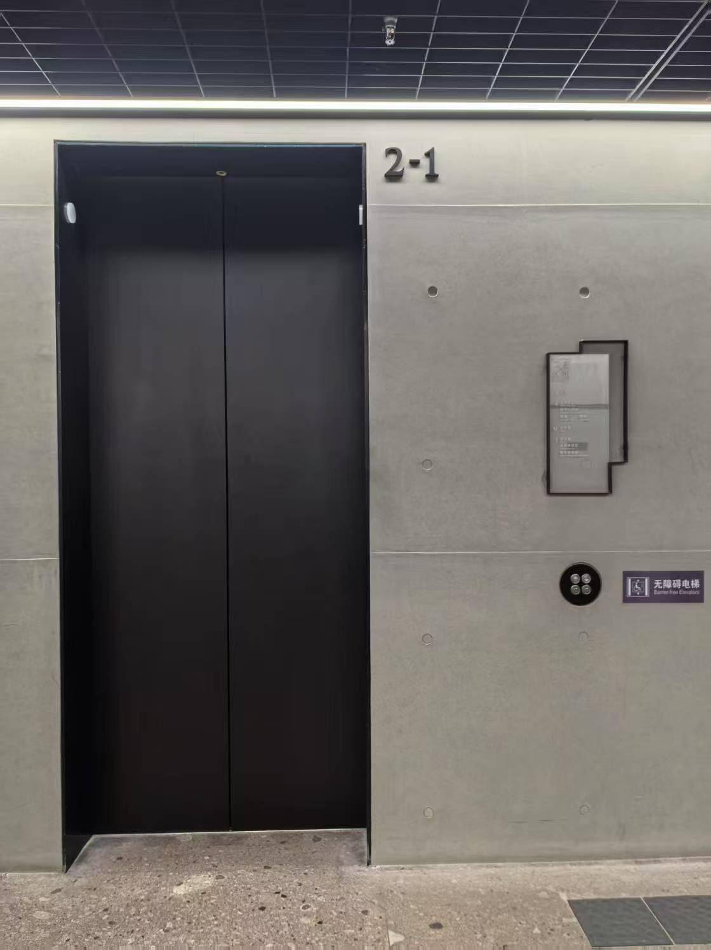

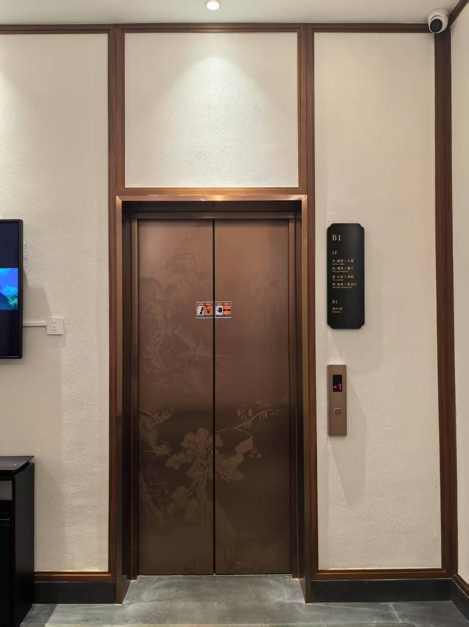

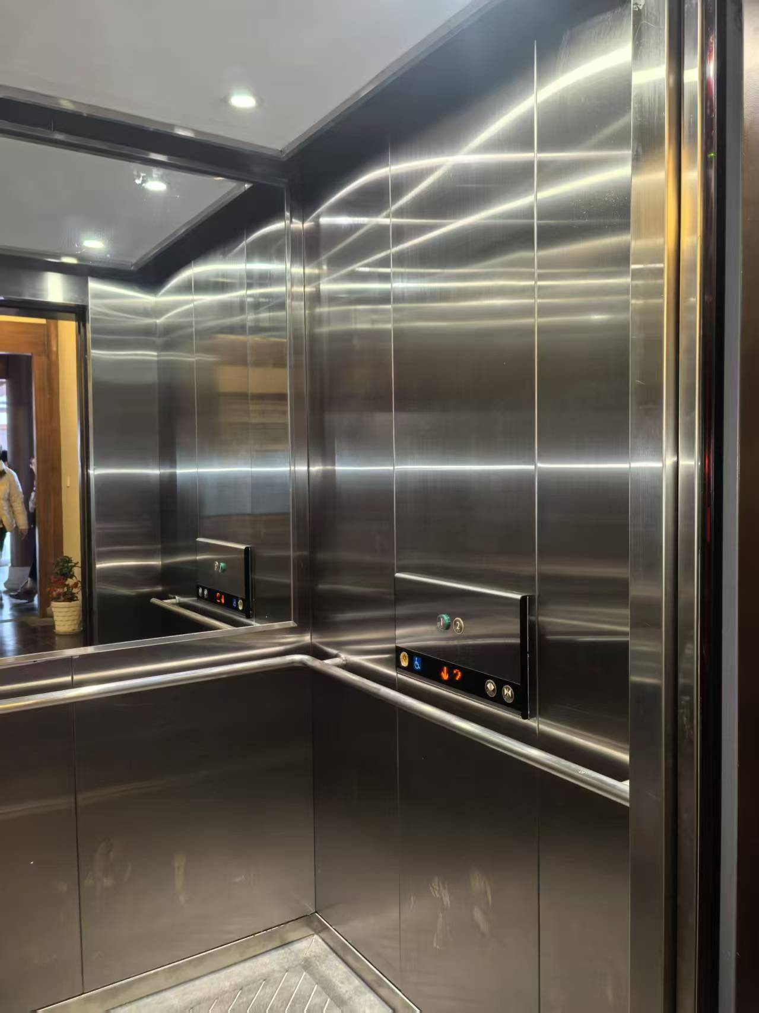
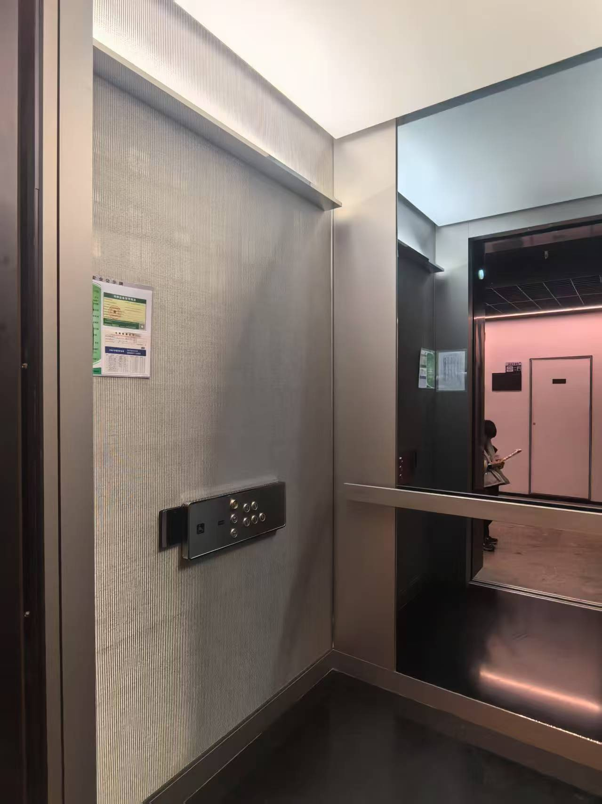
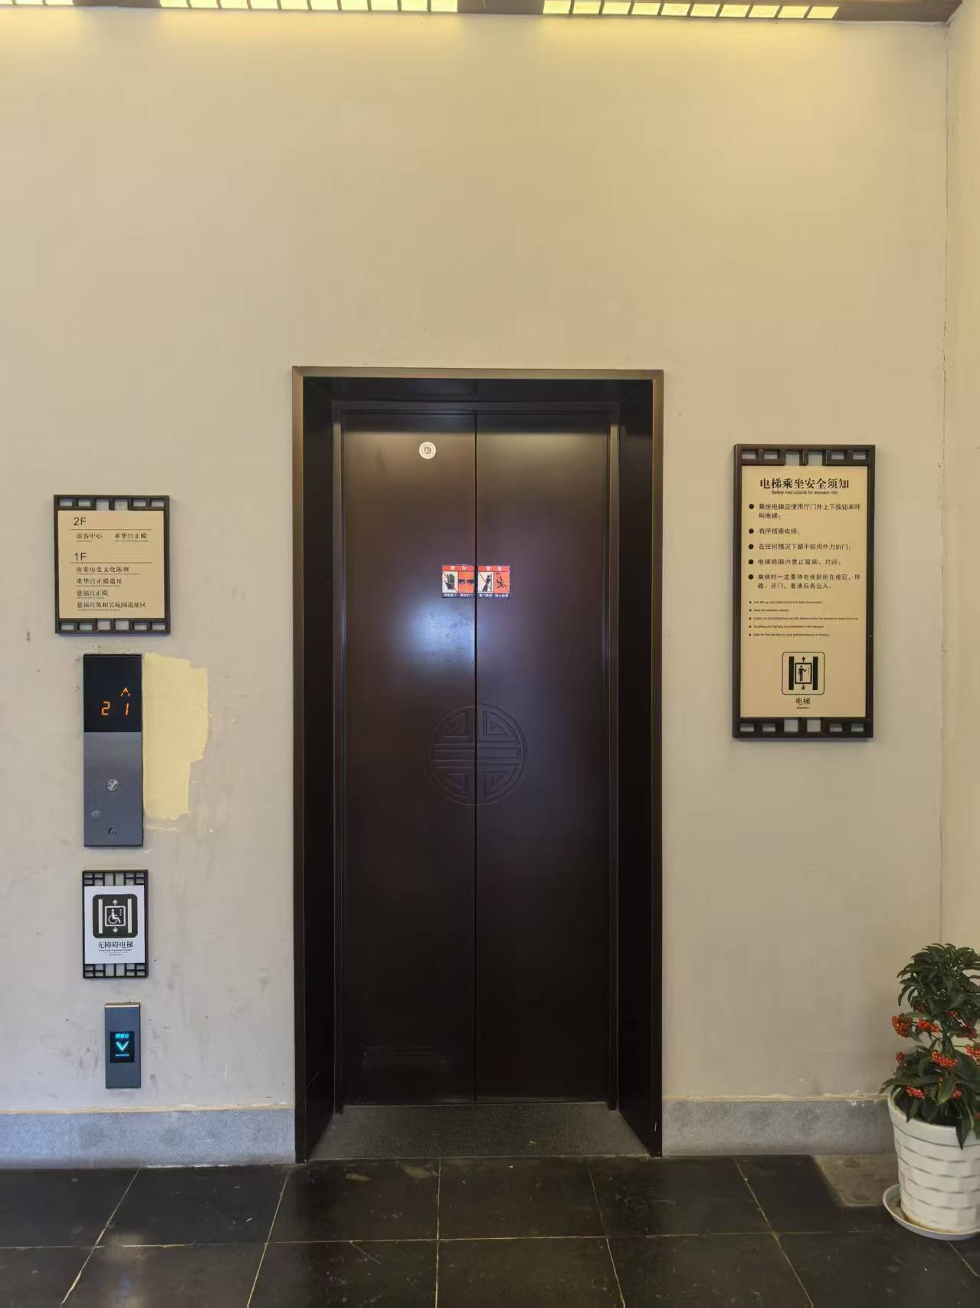
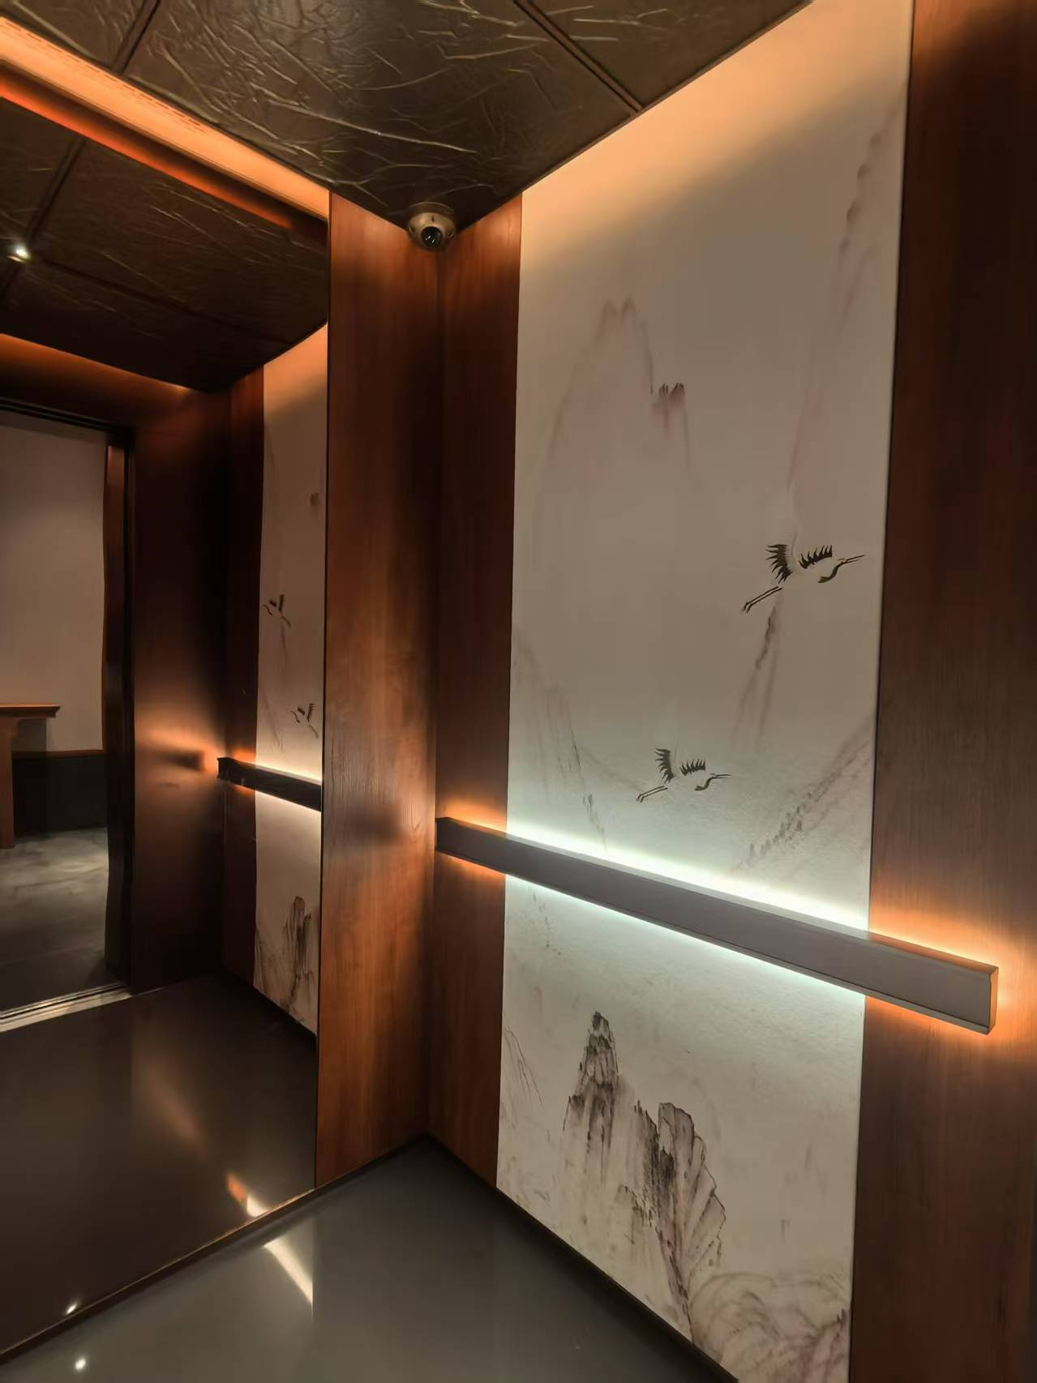
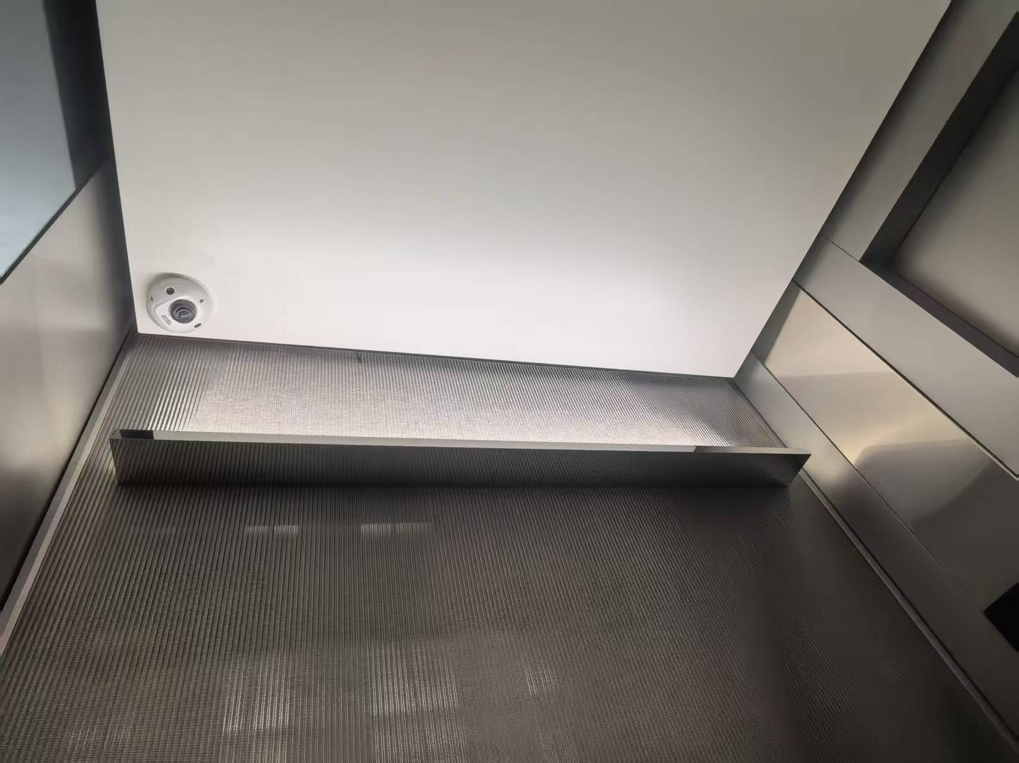

第五章 采购合同主要条款
（本合同为合同样稿，最终稿协商后确定）
合同将由杭州富春山居集团有限公司（以下简称甲方）与经评审最终确定的中标人（以下简称乙方）结合本项目具体情况协商后签订。

廉政责任书
采购项目名称：
采购人（甲方）：杭州富春山居集团有限公司
供应商（乙方）：
为加强物资采购中的廉政建设，规范采购双方的各项活动，防止发生各种谋取不正当利益的违法违纪行为，保护国家、集体和当事人的合法权益，根据国家有关的法律法规和廉政建设责任制规定，特订立本廉政责任书。
第一条 甲乙双方的责任
（一）应严格遵守国家关于市场准入、项目招标投标、工程建设、工程监理和市场活动的有关法律、法规，相关政策，以及廉政建设的各项规定。
（二）严格执行物资采购项目合同文件，自觉按合同办事。
（三）业务活动必须坚持公开、公平、公正、诚信、透明的原则（除法律法规另有规定者外），不得为获取不正当的利益，损害国家、集体和对方利益，不得违反工程建设管理、建设监理的规章制度。
（四）发现对方在业务活动中有违规、违纪、违法行为的，应及时提醒对方，情节严重的，应向其上级主管部门或纪检监察、司法等有关机关举报。
第二条 甲方的责任
甲方的领导和从事该物资采购项目的工作人员，在物资采购的事前、事中、事后应遵守以下规定：
（一）不准向乙方和相关单位索要或接受回扣、礼金、有价证券、贵重物品和好处费、感谢费等。
（二）不准在乙方和相关单位报销任何应由甲方或个人支付的费用。
（三）不准要求、暗示或接受乙方和相关单位为个人装修住房、婚丧嫁娶、配偶子女的工作安排以及出国（境）、旅游等提供方便。
（四）不准参加有可能影响公正执行公务的乙方和相关单位的宴请、健身、娱乐等活动。
（五）不准向乙方和相关单位介绍或为配偶、子女、亲属参与同甲方工程项目合同有关的分包项目等活动。不准向乙方和相关单位介绍或为配偶、子女、亲属参与同项目工程合同有关的设备、材料、工程分包、劳务等经济活动。不得以任何理由向乙方和相关单位推荐分包单位和要求购买与项目工程合同规定以外的材料、设备等。
第三条 乙方的责任
应与甲方和相关单位保持正常的业务交往，按照有关法律法规和程序开展业务工作，严格执行工程建设的有关方针、政策，尤其是有关勘察设计、建筑施工安装的强制性标准和规范，以及监理法规，并遵守以下规定：
（一）不准以任何理由向甲方及其工作人员索要、接受或赠送礼金、有价证券、贵重物品及回扣、好处费、感谢费等。
（二）不准以任何理由为甲方和相关单位报销应由对方或个人支付的费用。
（三）不准接受或暗示为甲方、相关单位或个人装修住房、婚丧嫁娶、配偶子女的工作安排以及出国（境）、旅游等提供方便。
（四）不准违反合同约定而使用甲方、相关单位提供的通信、不准以任何理由为甲方、相关单位或个人组织有可能影响公正执行公务的宴请、健身、娱乐等活动。
第四条 违约责任
（一）甲方工作人员有违反本责任书第一、二条责任行为的，按照管理权限，依据有关法律法规和规范给予党纪、政纪处分或组织处理；涉嫌犯罪的，移交司法机关追究刑事责任；给乙方单位造成经济损失的，应予以赔偿。
（二）乙方工作人员有违反本责任书第一、三条责任行为的，按照管理权限，依据有关法律法规和规定给予党纪、政纪处分或组织处理；涉嫌犯罪的，移交司法机关追究刑事责任；给甲方单位造成经济损失的，应予以赔偿。应予以赔偿（金额为供货期合同价的10%）；情节严重的，采购方建议主管部门给予供货方一至三年内不得进入其主管的市场的处罚。
第五条 本责任书作为物资采购合同的附件，与物资采购合同具有同等法律效力。经双方签署后立即生效。
第六条 本责任书的有效期为双方签署之日起至该物资采购项目竣工验收合格时止。
第七条 本责任书一式肆份，由甲乙双方各执贰份。

甲方（盖章）： 乙方（盖章）：

法定代表人或受委托人（签章）： 法定代表人或其委托人（签章）：

地址： 地址：
电话： 电话：
第六章 投标文件格式附件
投标人提交投标文件须知：
（一）投标人应严格按照以下要求填写和提交下述规定的全部格式文件以及其他有关资料，混乱的编排导致投标文件被误读或评标委员会查找不到有效文件是投标人的风险。
（二）所附表格中要求回答的全部问题、信息都必须正面回答。
（三）本声明书和投标响应函的签字人应保证全部声明和问题的回答是真实的和准确的。
（四）评标委员会将应用投标人提交的资料作出自己的判断。
（五）投标人提交的材料将在一定期限内被保密保存，但不退还。
（六）电子投标文件，需按乐采云平台项目采购-电子招投标操作指南及本采购文件要求递交。电子投标文件均由资格文件、商务及资信技术文件、报价文件组成。投标人务必按时自行解密，规定时间内解密失败者作无效响应处理。全部文件应按投标人须知中规定的语言提交。投标文件组成漏项或未按规定的格式编制，内容不全或内容字迹模糊辨认不清的情况，将被评标委员会认定为投标无效。

商务及资信技术评分索引
（此表请放于商务及资信技术文件正文首页）

营业执照(或事业法人登记证或其他工商等登记证明材料)复印件、税务登记证（或其它缴纳证明材料）复印件、社保登记证（或其它缴纳证明材料）复印件；实施“五证合一、一照一码”登记制度改革的，只需提供改革后取得的营业执照复印件；

投标人全称（电子签章）：
日期： 年 月 日

法定代表人授权委托书

杭州富春山居集团有限公司：
我 （姓名）系 （投标人名称）的法定代表人，现授权委托本单位在职职工 （姓名）为授权代表，以我方的名义参加项目编号： 项目名称： 项目的投标活动，并代表我方全权办理针对上述项目投标过程中的一切与之有关的事务，其在投标中的一切活动本公司均予承认。我方对授权代表的签名事项负全部责任。
在撤销授权的书面通知以前，本授权书一直有效。授权代表在授权书有效期内签署的所有文件不因授权的撤销而失效。
授权代表无转委托权，特此委托。
附法定代表人及授权代表的身份证件正反复印件或扫描件：

授权代表签名： 职务： 联系电话：
授权代表身份证号码：
法定代表人（签名或签章）： 职务：
投标人全称（电子签章）： 授权日期： 年 月 日

日期： 年 月 日

▲投标文件中法定代表人授权委托书所载内容与本项目内容有异的，投标无效。
2024年度资产负债表等财务报表资料文件
(新成立的公司，必须提供情况说明)

投标人全称（电子签章）：
日期： 年 月 日

符合参与国资（政府）采购活动的资格条件并且没有税收缴纳、社会保障等方面的失信记录的承诺函

杭州富春山居集团有限公司：
我方郑重承诺，我方符合参与 （项目编号： ）采购活动的资格条件并且没有税收缴纳、社会保障等方面的失信记录。

投标人全称（电子签章）：
法定代表人或授权代表（签名或签章）：
日期： 年 月 日

▲投标人若有税收缴纳、社会保障等方面的失信记录等情况，且不属于截止投标时间近三年以来，在经营活动中有重大违法记录及被列入政府采购严重违法失信行为记录名单的，可不出具该承诺函，但须详细说明失信记录的情况，否则按无效标处理。

具有履行合同所必需的设备和专业技术能力的承诺函
杭州富春山居集团有限公司：
我方郑重承诺，我方具有履行 （招标项目名称）（项目编号： ）合同所必需的设备和专业技术能力。如中标，我方将保证合同顺利履行。

投标人全称（电子签章）：
法定代表人或授权代表（签名或签章）：
日期： 年 月 日

参加政府采购活动前三年内，在经营活动中没有重大违法记录的声明

杭州富春山居集团有限公司：
我公司声明截止投标时间近三年以来，在经营活动中没有重大违法记录；也没有列入政府采购严重违法失信行为记录名单。
以上事项如有虚假或隐瞒，我方愿意承担一切后果，并不再寻求任何旨在减轻或免除法律责任的辩解。

投标人全称（电子签章）：
法定代表人或授权代表（签名或签章）：
日期： 年 月 日
投标诚信承诺书
致杭州富春山居集团有限公司：
我方在参加贵单位组织的 （项目名称）的招投标活动中，郑重承诺如下：
1、我方本次提供的所有投标有关资料都是真实、准确、完整的；
2、我方保证不参与串标、围标；
3、我方未处于被各级行政主管部门做出停止市场行为处罚的期限内，我方参加本项目招标活动前3年内在经营活动中没有重大违法记录；
4、我方不是本工程前期准备提供咨询服务的单位；
5、我方不存在其他法律法规规定的失信行为；
6、若我方中标，将严格按照规定及时与招标人签订合同,并严格按照采购文件要求及投标文件承诺等内容组织实施。决不将中标项目转（让）包给他人或者违规分包给他人；
7、特别声明：我方若违反上述承诺，隐瞒、提供虚假资料、参与串标围标、无故不签订合同等行为或不按采购文件要求组织实施，被发现或被他人举报查实，无条件接受招标人、监管部门作出的取消投标资格、中标资格、承包合同或不良行为记录等处罚，并自愿停止参与公共资源交易招投标活动六个月。对造成的损失，任何法律和经济责任完全由我方负责。
特此承诺。

投标人全称（电子签章）：
法定代表人或授权代表（签名或签章）：
日期： 年 月 日
具有良好商业信誉特别声明
杭州富春山居集团有限公司：
截至投标截止时间，我方具有良好的商业信誉，不存在下列情形（包括但不限于）。否则，我方将承担在资格审查时不被通过的后果。
1、按照采购文件规定的信用信息查询渠道及截止时间，经查询列入失信被执行人名单、重大税收违法案件当事人名单、政府采购严重违法失信行为记录名单；
2、截至投标截止时间，因违反《浙江省政府采购供应商注册及诚信管理暂行办法》而被列入‘黑名单’，在处罚有效期内。

投标人全称（电子签章）：
法定代表人或授权代表（签名或签章）：
日期： 年 月 日

特定资格条件要求的资质文件（如有）
（由投标人根据采购文件中合格的投标人应具备的特定资格要求编制；如果本项目没有设置特定资格条件，则不需要提供）

投标人全称（电子签章）：
日期： 年 月 日
声 明 书
杭州富春山居集团有限公司：
（投标人名称） 系中华人民共和国合法企业，经营地址 。
我（姓名） 系（投标人名称） 的法定代表人，我方愿意参加贵方组织的 （招标项目名称）（项目编号： ）的投标，为此，我方就本次投标有关事项郑重声明如下：
1.我方已详细审查全部采购文件，同意此次采购文件（包括答疑文件、补充文件等全部招标资料和相关附件）中的各项规定和要求。
2.我方向贵方提交的所有投标文件、资料都是准确的、真实的、合法的。
3.若中标，我方将按采购文件规定履行合同责任和义务。
4.投标书自开标日起有效期为90日。
5.以上事项如有虚假或隐瞒，我方愿意承担一切后果，并不再寻求任何旨在减轻或免除法律责任的辩解。

投标人全称（电子签章）：
法定代表人或授权代表（签名或签章）：
日期： 年 月 日

投标产品配置表
项目名称：
项目编号：
序号 | 产品名称 | 品牌和规格型号 | 规格配置详细说明 | 数量 | 单位 | 产地 | 备注
1
2
3
4
5
…
注：
1.针对本项目的需求清单一一对应填写投标产品配置表。
2.投标文件中须明确主要产品的品牌、规格型号、规格配置如配置参数、性能指标等内容。可附投标产品介绍图文资料。
3.所有技术指标表述均应采用中文汉语，如当前公布的技术指标只有外文或少数民族文字表述的，须由投标人作出中文汉语翻译（评审时以中文汉语翻译为准）。否则任何含糊不清的表述导致评标委员会技术扣分直至认定为投标无效都将是投标人的责任。
4.此表可在不改变格式的情况下自行制作。

投标人全称（电子签章）：
法定代表人或授权代表（签名或签章）：
日期： 年 月 日

技术规格偏离表
项目名称：
项目编号：
序号 | 产品名称 | 采购要求 | 投标响应情况 | 偏离情况  （未响应、负偏离、正偏离） | 说明
注：对每个需求的响应必须遵循如下规则：
- 偏离表中仅填写与招标文件要求有差异的条款，每一项在同一行一一对应，解释投标方案与用户需求之间的偏差；偏离表中仅填写条款内容但没有在同一行标明响应的，可能被认为是“未响应”，投标单位须承担此不利后果。
- 投标人没有填写在偏离表中的其它所有技术或商务(不包含报价)条款都默认为完全响应招标要求。
3.偏离情况用“未响应”、“负偏离”、“正偏离”三种之一来表明该数量、功能或性能指标参数需求是否被满足。“未响应”表示投标产品无对应功能；“负偏离”表示投标产品有对应功能但性能指标参数劣于招标要求；“正偏离”表示投标产品有对应功能且性能指标参数优于招标要求，并说明对本项目应用有何实质性益处。有未响应的作无效标处理。
4.用数量来表示的需求，如与采购文件要求有差异，必须用确切的数字、单位进行偏离情况说明。

投标人全称（电子签章）：
法定代表人或授权代表（签名或签章）：
日期： 年 月 日

投标人情况介绍
投标人名称
地址
经营范围 |  | 企业类型 | （大型、中型、小型、微型）
成立时间 |  | 经济性质
法定代表人 |  | 联系电话
注册资本 |  | 技术人员数 | 高级 | 中级 | 初级
资产总额 |  | 所有者权益
工商登记号 |  | 税务登记号
是否依法纳税 |  | 是否参加社保
服务机构情况 | 名称：  地址：  人员状况：  联系方式：  （可另附纸说明）
其他情况 | 如技术力量等（可另附纸说明）

投标人全称（电子签章）：
法定代表人或授权代表（签名或签章）：
日期： 年 月 日

项目实施人员（主要从业人员及其技术资格）一览表
项目名称：
项目编号：
姓名 | 专业及学历 | 担任 职务 | 职称或专业技术资格 | 资质证书编号 | 参加本单位工作时间 | 劳动合同编号 | 本项目中的职责 | 类似项目经历
注：在填写时，如本表格不适合投标单位的实际情况，可根据本表格式自行编制，须随表提交相应的证书复印件并注明所在投标技术文件页码。

投标人全称（电子签章）：
法定代表人或授权代表（签名或签章）：
日期： 年 月 日

投标人同类项目实施业绩一览表
项目名称：
项目编号：
采购单位名称 | 项目名称 | 项目简要描述 | 合同金额  （万元） | 实施时间 | 项目地址、采购单位联系人及联系电话 | 页码
注：投标人可按上述的格式自行编制，需同时提供业绩相应合同和中标通知书（或发包确认书）及发票扫描件等相关证明材料，并盖章。

投标人全称（电子签章）：
法定代表人或授权代表（签名或签章）：
日期： 年 月 日

设备投入一览表
项目名称：
项目编号：
序号 | 设备名称 | 型号 | 数量 | 备注

投标人全称（电子签章）：
法定代表人或授权代表（签名或签章）：
日期： 年 月 日

投标响应函
杭州富春山居集团有限公司：
我（姓名）系（投标人名称） 的法定代表人，授权 （全名、职务）为全权代表，参加贵方组织的 项目（招标项目名称）（项目编号： ）采购的有关活动，并对此项目进行投标。为此，我方就本次投标有关事项郑重声明如下：
1.我方承诺已经具备《中华人民共和国政府采购法》中规定的参加政府采购活动的供应商应当具备的条件：
（1）具有独立承担民事责任能力；
（2）遵守国家法律、行政法规，具有良好的商业信誉、商业道德和健全的财务会计制度；
（3）具有履行合同所必需的设备和专业技术能力；
（4）有依法缴纳税收和社会保障资金的良好记录；
（5）遵守中华人民共和国政府采购有关规定，没有违反政府采购法规、政策的记录；
（6）具有良好的财务状况以及良好的履行合同的能力和记录；
（7）产品及生产所需装备符合中国政府规定的相应技术标准和环保标准；
（8）没有违反政府采购法规、政策的记录；
（9）法人代表及财务主管在本次采购前三年内没有刑事犯罪记录，没有行贿受贿或者偷税漏税等欺诈行为；
（10）没有发生重大经济纠纷和走私犯罪记录。
2.我方同意在采购文件规定的开标日期起遵守本投标文件中的承诺且在投标有效期满之前均具有约束力。
3. 本项目实行电子投标，我方提供投标人须知规定的全部投标文件，准备电子投标文件及其他要求投标人提交的全部材料，按乐采云平台项目采购-电子招投标操作指南及本采购文件要求递交。
4.按采购文件要求提供和交付的货物和服务的投标报价详见报价一览表。
5.我方已详细审查全部采购文件，确认无误，同意并保证遵守采购文件（包括答疑文件、补充文件等）的各项规定和要求。
6.保证忠实地执行双方所签订的合同，并承担合同规定的责任和义务。
7.保证遵守采购文件中的其他有关规定。
8.我方同意提供按照贵方可能要求的与其投标有关的一切数据或资料，理解贵方不一定要接受最低价的投标或收到的任何投标。
9.我方向贵方提交的所有投标文件、资料都是准确的和真实的。
10.我方承诺投标有效期从提交投标文件的截止之日起 90 天，不少于采购文件中载明的投标有效期（从提交投标文件的截止之日起90天）。
11.我方将严格遵守《中华人民共和国政府采购法》第七十七条规定，供应商有下列情形之一的，处以采购金额5‰以上10‰以下的罚款，列入不良行为记录名单，在一至三年内禁止参加政府采购活动；有违法所得的，并处没收违法所得；情节严重的，由工商行政管理机关吊销营业执照；构成犯罪的，依法追究刑事责任：
（1)提供虚假材料谋取中标、成交的；
（2)采取不正当手段诋毁、排挤其他供应商的；
（3)与采购人、其它供应商或者采购代理机构恶意串通的；
（4)向采购人、采购代理机构行贿或者提供其他不正当利益的；
（5)在招标采购过程中与采购人进行协商谈判的；
（6)拒绝有关部门监督检查或提供虚假情况的。
供应商有前款第（1)至（5)项情形之一的，中标、成交无效。
以上事项如有虚假或隐瞒，我方愿意承担一切后果，并不再寻求任何旨在减轻或免除法律责任的辩解。
与本投标有关的一切正式往来通讯请寄：

投标人名称(电子签章):
法定代表人（签名或签章）:
授权代表签名:
地址： 邮编：
电话： 传真：
投标日期: 年 月 日

注：未按照本投标响应函要求填报的将被视为非实质性响应投标，从而可能导致该投标被拒绝。
报价一览表
项目名称：
项目编号：
序号 | 项目 | 最高限价 | 备注
1 | 泗洲中国古代造纸遗址综保复兴项目--泗洲中国造纸博物馆工程(一期)电梯采购项目（三次） | 1132733.00
合计 | 大写： 小写：

注：

1.投标报价应包括所需缴纳的所有税费、项目实施所需的一切费用。

2.投标人需按本表格式填写，不得自行更改，投标报价以人民币元为结算币种。

3.合同总价不为零，部分产品、服务单价为零的，视作已包含在总价中。

▲4.采购人将以合同形式有偿取得货物或服务，不接受投标人给予的赠品、回扣或者与采购无关的其他商品、服务，不得出现“0元”“免费赠送”等形式的无偿报价，否则视为投标文件含有采购人不能接受的附加条件的，投标无效。

投标人全称（电子签章）：
法定代表人或授权代表（签名或签章）：
日期： 年 月 日

报价明细表
项目名称：
项目编号：
序号 | 品牌 | 规格型号 | 单位 | 数量 | 单价（元） | 合价（元）
1
2
3
4
5
6
7
8
9
10
11
12
13
合计

投标人全称（电子签章）：
法定代表人或授权代表（签名或签章）：
日期： 年 月 日

投标文件封面（格式供参考）

资格文件

项目名称：
项目编号：
投标人名称（电子签章）：
法定代表人或授权代表（签名或签章）：

商务及资信技术文件

项目名称：
项目编号：
投标人名称（电子签章）：
法定代表人或授权代表（签名或签章）：

报价文件

项目名称：
项目编号：
投标人名称（电子签章）：
法定代表人或授权代表（签名或签章）：

附件：采购活动现场确认声明书
采购活动现场确认声明书
（采购代理机构名称）：
本人经由 （公司名称） 法定代表人（负责人） ，合法授权参加（项目名称： ）（项目编号： ） 政府采购活动，经与本单位法人代表（负责人）联系确认，现就有关公平竞争事项郑重声明如下：
一、本单位与采购人之间 □不存在利害关系 □存在下列利害关系 ：
A.投资关系 B.行政隶属关系 C.业务指导关系
D.其他可能影响采购公正的利害关系（如有，请如实说明）
二、现已清楚知道参加本项目采购活动的其他所有供应商名称，本单位□与其他所有供应商之间均不存在利害关系 □与（供应商名称） 之间存在下列利害关系 ：
A.法定代表人或负责人或实际控制人是同一人
B.法定代表人或负责人或实际控制人是夫妻关系
C.法定代表人或负责人或实际控制人是直系血亲关系
D.法定代表人或负责人或实际控制人存在三代以内旁系血亲关系
E.法定代表人或负责人或实际控制人存在近姻亲关系
F.法定代表人或负责人或实际控制人存在股份控制或实际控制关系
G.存在共同直接或间接投资设立子公司、联营企业和合营企业情况
H.存在分级代理或代销关系、同一生产制造商关系、管理关系、重要业务（占主营业务收入50%以上）或重要财务往来关系（如融资）等其他实质性控制关系
I.其他利害关系情况
三、现已清楚知道并严格遵守政府采购法律法规和现场纪律。
四、我发现 和 供应商之间存在或可能存在上述第二条第 项利害关系。
（投标人代表签名）：
年 月 日
注：1.投标人认为有利害关系和需要回避的人员，应提供相关证明材料，与本声明书一同提交。由采购代理机构和财政监督部门负责询问核查；
2.投标人填写《采购活动现场确认声明书》（此附件格式）并通过邮件以PDF的形式发送至代理公司指定的邮箱（xd2025001@126.com），递交时间为解密指令发出后30分钟内；此声明书请各供应商在开标前提前准备好。
附件1
询问函范本：

关于XXX项目公开招标的询问函

关于（项目名称）（项目编号）（项目标项）我公司有以下几点疑问：
询问事项一：（请明确具体内容，并附事实依据。）
询问事项二： ...

供应商全称（盖章）：
法定代表人（签名或签章）：
授权代表（签名）：
联系电话（手机）：
电子邮箱：
询问日期：

附件2

质疑函范本及制作说明
质疑函范本
一、质疑供应商基本信息
质疑供应商：
地址： 邮编：
联系人： 联系电话：
授权代表：
联系电话：
地址： 邮编：
二、质疑项目基本情况
质疑项目的名称：
质疑项目的编号： 包号：
采购人名称：
采购文件获取日期：
三、质疑事项具体内容
质疑事项1：
事实依据：

法律依据：

质疑事项2
……
四、与质疑事项相关的质疑请求
请求：
签字(签章)： 公章：
日期：

质疑函制作说明：
1.供应商提出质疑时，应提交质疑函和必要的证明材料。
2.质疑供应商若委托代理人进行质疑的，质疑函应按要求列明“授权代表”的有关内容，并在附件中提交由质疑供应商签署的授权委托书。授权委托书应载明代理人的姓名或者名称、代理事项、具体权限、期限和相关事项。
3.质疑供应商若对项目的某一分包进行质疑，质疑函中应列明具体分包号。
4.质疑函的质疑事项应具体、明确，并有必要的事实依据和法律依据。
5.质疑函的质疑请求应与质疑事项相关。
6.质疑供应商为自然人的，质疑函应由本人签字；质疑供应商为法人或者其他组织的，质疑函应由法定代表人、主要负责人，或者其授权代表签字或者盖章，并加盖公章。

